PROGRAMA DE CURSO

Unidad académica:Formación Común

Nombre del curso: Natación
Código:
Tipo de curso: CFG
Área de formación: Arte Deporte y Actividad Fisica

Semestre: Primero
Año: 2018

ENCARGADO DE CURSO: Andrea González Cárdenas

Docentes Participantes | Unidad Académica | N° horas directas Actividades
Andrea González C. |  | 27/27
Sergio Garrido S.
Alejandro Bustamante

PROPÓSITO FORMATIVO

° Fomentar competencias en el ámbito de la actividad física y el deporte como un espacio formativo del estudiante universitario incentivando una mejor adaptación a la práctica regular del deporte. Creando conciencia de la necesidad de obtener el equilibrio de salud físico y mental.
° Promover el mejoramiento de las cualidades psicomotoras, propias de la forma de vida saludable.

COMPETENCIAS DE LA LÍNEA A LA QUE TRIBUTA EL CURSO

° Adopción de estilos de vida saludable
El principal propósito de la actividad física es establecer un estado de bienestar, donde se le entrega al cuerpo una instancia de explorar sus propios debilidades y fortalezas, además adquirir un estado de bienestar emocional y psicológico en el cual un individuo pueda utilizar sus capacidades cognitivas, emocionales y así resolver demandas cotidianas de la vida diaria.

° Capacidad crítica
Examinar conceptos genéricos del deporte analizando los resultados de las propias acciones pudiendo ser estas correctas o erradas, con referencias de un modelo pre-establecido metodológicamente y proponiendo juicios evaluativos, detección de falencias y estableciendo acciones de mejora, de ser necesario.

RESULTADOS DE APRENDIZAJE DEL CURSO:

° El estudiante aplique regularmente las medidas de higiene deportiva.
° El estudiante logre nadar de forma global de tres estilos de Natación.
° El estudiante muestre mejora en su resistencia general al nado.

PLAN DE TRABAJO
Unidades de aprendizaje | Indicadores de aprendizaje | Acciones asociadas
Familiarización y ambientación al medio acuático. |  | - Dominio y control Respiratorio  - Dominio y adaptación a la apnea.  - Conoce y domina el medio acuático  - Conoce los principios hidrodinámicos de la natación.  - Controla equilibrio y orientación en el agua.  - Dominio de todas las posiciones de flotación con y sin apoyo.  - Dominio de los desplazamientos con todas las formas de empuje.  - Aplicación adecuada de las superficies propulsivas.  - Adquiere sensibilidad en el agua.  - Lograr la aplicación regulas de hábitos de higiene antes, durante y después de la clase. |  | - Aprende los distintos intercambios y ritmos respiratorios  - Inmersión total bajo el agua.  - Desplazamientos en todas las direcciones con o sin apoyo, bajo y sobre el agua.  - Aplicas las leyes que dirigen los movimientos acuáticos.  - Flotación ventral, dorsal y lateral.  - Dominio de flotación y orientación de los segmentos.  - Desplazamiento con uso de empuje de brazos bajo el agua y remadas.  - Propulsión con movimientos de piernas.  - Coordinación de propulsión y respiración acuática.  - Afianza e incorpora el aprendizaje de importantes hábitos de higiene.
 | Aprendizaje Básico de los fundamentos del estilo Crol. |  | - Dominio de la posición del cuerpo para el nado Crol.  - Identifica la diferenciación del impulso de la patada Crol.  - Conoce y domina la acción de los brazos en el nado Crol (Entada, agarre, empuje, tracción y recobro).  - Adaptación del movimiento de respiración a la brazada de Crol.  - Dominio de la técnica y automatización de los movimientos de los estilos Crol.  - Desarrolla mayor sensibilidad al medio acuático en el nado crol.  - Conoce y domina todos los fundamentos del estilo Crol. |  | - Utiliza una posición horizontal y paralela el nivel del agua.  - Utiliza la propulsión de las piernas como medio de desplazamiento.  - Realiza giro sobre el eje longitudinal que acompaña el nado de espalda y disminuye la superficie de resistencia al agua.  - Aplica de forma adecuada las palancas de fuerza en la fase acuática de la brazada de Crol.  - Usa movimientos controlados en la fase aérea de la brazada de Crol.  - Ejecución de forma adecuada respiración bilateral en el nado Crol.  - Correcta ejecución de destrezas y dominio de los gestos motores propios del estilo Crol.  - Incrementa la eficiencia y eficacia en los elementos propulsivos del cuerpo en el nado Crol.  - Recorre distancias largas en el estilo Crol. (100mts y 200mts)
 | Aprendizaje Básico de los fundamentos del estilo Espalda. |  | - Dominio de la posición del cuerpo para el nado Espalda.  - Identifica la diferenciación del impulso de la patada Espalda.  - Conoce y domina la acción de los brazos en el nado Espalda (Entada, agarre, empuje, tracción y recobro).  - Domina la coordinación brazada – brazada en el nado Espalda.  - Domina la coordinación Brazada – respiración en el Nado Espalda.  - Dominio de la técnica y automatización de los movimientos de los estilos espalda.  - Desarrolla mayor sensibilidad al medio acuático en el nado Espalda.  - Conoce y domina todos los fundamentos del estilo Espalda. |  | - Utiliza una posición horizontal y paralela el nivel del agua.  - Realiza giro sobre el eje longitudinal que acompaña el nado de espalda y disminuye la superficie de resistencia al agua.  - Utiliza la propulsión de las piernas como medio de desplazamiento.  - Aplica de forma adecuada las palancas de fuerza en la fase acuática de la brazada del nado Espalda.  - Usa movimientos controlados en la fase aérea de la brazada del nado Espalda.  - Correcta ejecución de destrezas y dominio de los gestos motores propios del estilo Espalda.  - Incrementa la eficiencia y eficacia en los elementos propulsivos del cuerpo en el nado Espalda.  - Recorre distancias largas en el estilo Espalda. (100mts y 200mts)
 | Aprendizaje Básico de los fundamentos del estilo Pecho. |  | - Dominio de la posición hidrodinámica del cuerpo para el nado Pecho.  - Conoce y domina la acción de los brazos en el nado Pecho (Apoyo, tirón, aproximación de codos y recobro).  - Adaptación del movimiento de respiración a la brazada de Pecho.  - Dominio de la coordinación brazada – respiración en el estilo Pecho.  - Conoce y domina la acción de las piernas en el nado Pecho (Recuperación, flexión de plantas, impulso y deslizo).  - Desarrolla mayor sensibilidad al medio acuático en el nado Pecho.  - Dominio de la técnica y automatización de los movimientos de los estilos Pecho.  - Conoce y domina todos los fundamentos del estilo Pecho. |  | Aprendizaje Básico de los fundamentos del estilo Crol.
 | Desarrollo de la Resistencia general. |  | - Mejora la resistencia general al esfuerzo físico controlado en un tiempo determinado. |  | Aprendizaje Básico de los fundamentos del estilo Espalda.

Estrategias metodológicas | - Familiarización y ambientación al medio acuático.  El Estudiante será expuesto a la mayor gama de ejercicios y actividades que lo ayudaran a adquirir un mejor dominio en el medio acuático, junto con potencializar, orientar y enriquecer sus destrezas y habilidades en este medio.  - Aprendizaje básico de los fundamentos de las técnicas de nado Crol, Espalda y Pecho.  Usando la metodología Analítica-Global se busca que el Estudiante aprenda, domine y controle coordinaciones motrices complejas, modificándolas y fragmentándolas en acciones coordinadas más sencillas y en una última instancia se unen para conformar un concepto global de un estilo de nado, buscando cumplir con éxito una tarea motriz.  - Desarrollo de la Resistencia general.  A medida que el estudiante se va incorporando clase a clase a la práctica de la actividad física mejorara su capacidad aeróbica frente a un esfuerzo controlado, el cual será dirigido de forma creciente en cada clase.  - Informe análisis crítico del nado.  Junto con la enseñanza del estilo crol se le hará entrega al estudiante un conjunto de herramientas que podrá usar para ayudarse a sí mismo o a sus compañeros, con el fin de mejorar las posibles falencias que se puedan evidenciar. Este informe busca que el estudiante pueda identificar las falencias en el gesto técnico en el estilo Crol de un video determinado
Procedimientos  Evaluativos | - Evaluación practica Formativa Familiarización y ambientación al medio acuático.  - Evaluación practica técnica de nado Crol. Nota Parcial 25%  - Evaluación practica técnica de nado Espalda. Nota Parcial 25%  - Evaluación practica técnica de nado Pecho. Nota Parcial 25%  - Evaluación practica de Resistencia. Nota Parcial 25%  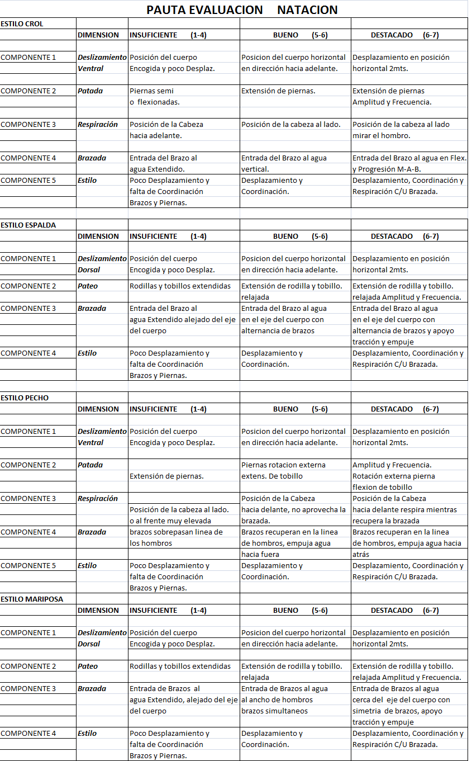
Bibliografía Obligatoria:

Bibliografía Complementaria:

REGLAMENTO DE ASISTENCIA

Las clases teóricas son de asistencia libre; sin embargo, se recomienda a los estudiantes asistir regularmente.

Las actividades obligatorias requieren de un 100% de asistencia
Son consideradas actividades obligatorias: 15 clases en el semestre, las evaluaciones y examen final.

En el caso que la inasistencia se produjese a una actividad de evaluación, la presentación de justificación de inasistencia debe realizarse en un plazo máximo de cinco días hábiles a contar de la fecha de la inasistencia. El estudiante deberá avisar por la vía más expedita posible (telefónica - electrónica) tanto al PEC del curso y tutor, si corresponde, dentro de las 24 horas siguientes.
Si no se realiza esta justificación en los plazos estipulados, el estudiante debe ser calificado con la nota mínima (1.0) en esa actividad de evaluación.

Resolución N° 14 66 “Norma operativa sobre inasistencia a actividades curriculares obligatorias para los estudiantes de pregrado de las Carreras de la Facultad de Medicina

Plan de Clases

Fecha | Horario | Horas | Lugar | Actividad Principal | Profesores
19  Marzo | 14:30 a 16:00 hrs. | 90 min. | Piscina temperada | Diagnostico de entrada y distribución de grupos.  Familiarización y ambientación al medio acuático
26  Marzo | 14:30 a 16:00 hrs. | 90 min. | Piscina temperada | Evaluación practica Formativa Familiarización y ambientación al medio acuático.
2, 9, 16, 23  Abril | 14:30 a 16:00 hrs. | 90 min. | Piscina temperada | Aprendizaje Básico de los fundamentos del estilo Crol.  Aprendizaje Básico de los fundamentos del estilo Espalda.
30  Abril | 14:30 a 16:00 hrs. | 90 min. | Piscina temperada | Evaluación practica técnica de nado Crol.  Evaluación practica técnica de nado Espalda.
7  Mayo | 14:30 a 16:00 hrs. | 90 min. | Piscina temperada | Aprendizaje Básico de los fundamentos del estilo Pecho.
14  Mayo | 14:30 a 16:00 hrs. | 90 min. | Piscina temperada | Evaluación practica técnica de nado Pecho.
28  Mayo | 14:30 a 16:00 hrs. | 90 min. | Piscina temperada | Desarrollo de la Resistencia general.
4  Junio | 14:30 a 16:00 hrs. | 90 min. | Piscina temperada | Desarrollo Resistencia Crol.
11  Junio | 14:30 a 16:00 hrs. | 90 min. | Piscina temperada | Desarrollo Resistencia Espalda
18 y 25  Junio | 14:30 a 16:00 hrs. | 90 min. | Piscina temperada | Evaluación Resistencia y controles atrasados.

